# **Trabajo Práctico N° 7**

**Módulo 3**

Protocolos UART, SPI, I2C – Visualizadores (Pantallas – Display´s – etc)

**Profesor**

[Jorge Elias Morales](https://github.com/JorEl057)

**Integrantes**

Marcos Bordón Rios - [Marcos-BR-03](https://github.com/Marcos-BR-03)

Fernando Gimenez Coria - [FerCbr](https://github.com/FerCbr)

Karina Jazmin Barbero - [karina-lolis](https://github.com/karina-lolis)

Nicolás Barrionuevo - [NicolasBa27](https://github.com/NicolasBa27)

Macarena Aylen Carballo - [MacarenaAC](https://github.com/MacarenaAC)

Raul Jara - [r-j28](https://github.com/r-j28)

Diego Ezequiel Ares - [diegote7](https://github.com/diegote7)

Juan Diego Gonzaléz Antoniazzi - [JDGA1997](https://github.com/JDGA1997)

**Fecha de entrega**

Viernes 18 de Octubre 2024

**Índice**

**Trabajo Práctico N° 7 1**

**Ejercicio Nº1 3**

1. ¿Cómo funcionan los Display 7 segmentos gigantes y cuáles son sus aplicaciones? 3

Funcionamiento básico 4

Tipos de Displays Gigantes 4

Componentes y funcionamiento: 4

Aplicaciones: 5

2. ¿Cómo funcionan las pantallas gigantes de matriz de puntos y cuáles son sus aplicaciones? 7

Descripción General 7

Tipos de Pantallas de Matriz de Puntos: 7

Estructura y Componentes 8

- Píxeles y LEDs 8

- Matriz de Filas y Columnas 8

- Controlador de Matriz 9

- Multiplexación 9

Operación Técnica 9

- Control de Brillo (Modulación por Ancho de Pulso - PWM) 9

- Refresco de Pantalla 9

- Resolución y Densidad de Píxeles 10

Aplicaciones 10

- Publicidad y Señalización Digital 10

- Pantallas Informativas 10

- Paneles de Puntuación y Estadios Deportivos 10

- Señales de Tráfico 10

- Decoración y Escenarios 11

- Relojes y Tableros de Conteo 11

Ventajas y Desafíos Técnicos 11

Ventajas 11

Desafíos Técnicos 11

Consideraciones de Diseño 11

3. ¿Cómo funcionan las pantallas LCD y Oled gigantes y cuáles son sus aplicaciones? 12

4. ¿Qué tecnología se podría utilizar para hacer una pantalla gigante táctil?. (SAW) 12

¿Cómo funciona SAW? 13

Ventajas de la tecnología SAW para pantallas táctiles gigantes: 13

Aplicaciones comunes 14

Ejemplo de uso 14

5. ¿Cuál es la diferencia entre Oled SPI y Oled I2C? 15

I2C 15

SPI 16

6. ¿Cuáles son las ventajas y desventajas de una pantalla Nextion? 18

Reseña: ¿Qué es una pantalla Nextion? 19

Características principales de una pantalla Nextion 19

Ventajas de utilizar una pantalla Nextion 20

Desventajas de utilizar una pantalla Nextion 21

Comparativa Pantallas Nextion, LCD/TFT y OLED 21

7. ¿Cómo funcionan los teclados en aplicaciones de IoT? 23

1. Estructura del Teclado 23

2. Funcionamiento de un Teclado en IoT 24

3. Integración en Aplicaciones IoT 24

4. Protocolos de Comunicación 25

5. Ejemplo de Funcionamiento 25

8. ¿Cuál es la diferencia entre Relay´s y Optoacopladores? 25

# 

# **Ejercicio Nº1**

## 1. ¿Cómo funcionan los Display 7 segmentos gigantes y cuáles son sus aplicaciones?

Los **displays de 7 segmentos gigantes** son dispositivos de visualización compuestos por 7 segmentos que se iluminan para formar números del 0 al 9. Cada segmento está hecho de LEDs u otros elementos luminosos de gran tamaño, lo que les permite ser visibles a largas distancias. Estos displays se usan cuando se necesita mostrar información numérica en lugares donde la visibilidad a distancia es crucial.

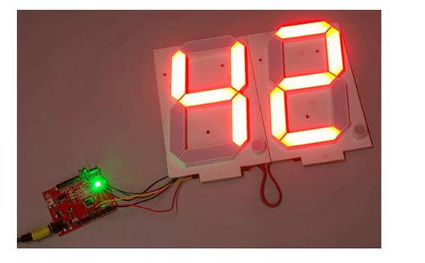

Estos dispositivos están compuestos por 7 segmentos LED individuales que se pueden encender o apagar para representar números del 0 al 9. Los segmentos suelen estar etiquetados de la 'a' a la 'g', y al activarse ciertas combinaciones de estos segmentos, se forma un número.

### Funcionamiento básico

* **Estructura de los segmentos:** Cada segmento es un LED o una tira de LED que se puede encender o apagar de forma individual. Los 7 segmentos están organizados en una configuración rectangular, y cada uno tiene un nombre (A, B, C, D, E, F, G).
* **Representación de números:** Al encender una combinación específica de segmentos, se puede mostrar un dígito. Por ejemplo, para mostrar el número "8", se encienden los 7 segmentos; para mostrar el número "1", solo se encienden los segmentos B y C.
* **Control de los segmentos:** Estos displays pueden controlarse mediante circuitos integrados (como decodificadores BCD a 7 segmentos) o microcontroladores, que envían señales eléctricas a los segmentos específicos según el número que se quiere mostrar. También puede haber transistores de potencia o controladores especializados en el caso de displays más grandes, debido a las corrientes más altas que requieren.

### Tipos de Displays Gigantes

* **LED:** La mayoría de los displays gigantes son de tipo LED, donde cada segmento es una tira de diodos LED de alta intensidad, lo que los hace muy visibles incluso en condiciones de alta iluminación exterior.
* **Control de multiplexación:** Para reducir el número de conexiones, algunos sistemas usan multiplexación, donde cada dígito es encendido uno por uno a alta velocidad, dando la ilusión de que todos están encendidos simultáneamente.

### Componentes y funcionamiento:

1. **Segmentos LED:** Cada segmento es un diodo emisor de luz (LED) que se ilumina cuando recibe corriente. Los 7 segmentos están dispuestos en forma de "8".
2. **Control de segmentos:** Para controlar la pantalla, se puede usar un microcontrolador o circuito controlador que determine qué segmentos se deben encender para formar el número deseado. Cada segmento se controla de manera individual.
3. **Ánodo común o cátodo común:** Los displays pueden ser de ánodo común (todos los ánodos de los LEDs están conectados juntos) o cátodo común (todos los cátodos están conectados juntos). Esto afecta la forma en que se conectan al controlador.
4. **Multiplexación:** Cuando hay varios displays juntos, a menudo se utiliza multiplexación para minimizar el número de pines requeridos para controlar todos los segmentos. En este caso, las pantallas se encienden una a la vez en rápida sucesión, lo que el ojo humano percibe como si todos estuvieran encendidos simultáneamente.
5. **Fuente de alimentación:** Al ser gigantes, estas pantallas requieren más corriente para encender los segmentos que las pantallas de tamaño estándar.

### Aplicaciones:

1. **Relojes y cronómetros gigantes:** Se utilizan en eventos deportivos, estaciones de trenes, aeropuertos y grandes instalaciones donde se necesita que el tiempo sea visible desde lejos.

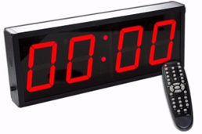

1. **Pantallas de puntuación:** Son muy comunes en eventos deportivos, gimnasios y competiciones para mostrar las evaluaciones de los equipos.

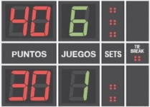

1. **Indicadores de precios:** Usados en gasolineras para mostrar los precios del combustible o en tiendas para mostrar ofertas y promociones.

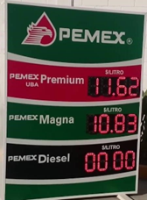

1. **Indicadores de estado en entornos industriales:** Se pueden usar en fábricas y plantas para mostrar información crucial, como la temperatura, el tiempo de producción o cualquier parámetro medido en tiempo real.

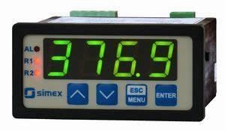

1. **Señalización pública:** En carreteras, estaciones de tren, o paradas de autobús, para mostrar información sobre tiempos de espera, distancias, etc.

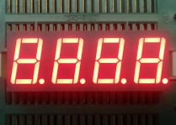

Estos displays se eligen principalmente por su visibilidad y durabilidad, siendo ideales para espacios grandes y exteriores.

## 2. ¿Cómo funcionan las pantallas gigantes de matriz de puntos y cuáles son sus aplicaciones?

### 

### Descripción General

Las pantallas de matriz de puntos, también conocidas como matrices de LEDs, son dispositivos de visualización compuestos por una disposición de píxeles en filas y columnas. Estos píxeles están formados por LEDs individuales o grupos de LEDs RGB (rojo, verde, azul), que pueden encenderse o apagarse para mostrar gráficos, texto e imágenes dinámicas.

Estas pantallas pueden tener aplicaciones en exteriores e interiores, y se utilizan en áreas como publicidad, información pública, paneles de puntuación, y arte digital, entre otras.

### Tipos de Pantallas de Matriz de Puntos:

• **Monocromáticas**: Utilizan un solo color de LED, como rojo o verde, y suelen ser usadas para mostrar textos o gráficos simples.

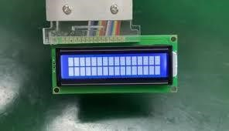

• **RGB (a color)**: Cada píxel está compuesto por tres LEDs (rojo, verde y azul), lo que permite mostrar una amplia gama de colores combinando estos tres colores primarios.

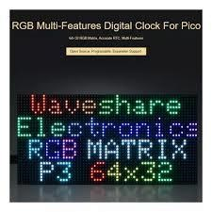

### Estructura y Componentes

#### Píxeles y LEDs

Cada punto de la matriz, llamado píxel, está compuesto por un LED (en pantallas monocromáticas) o por un conjunto de tres LEDs (rojo, verde y azul) en las pantallas RGB. La combinación de estos colores permite crear una amplia gama de tonos y colores visibles.

#### **Matriz de Filas y Columnas**

La matriz está estructurada en una rejilla de filas y columnas:

• Cada fila está compuesta por un conjunto de LEDs conectados.

• Las columnas determinan qué LEDs dentro de una fila están activos.

#### Controlador de Matriz

Un controlador de matriz es responsable de encender y apagar los LEDs de manera coordinada. Los controladores más comunes en este tipo de pantallas incluyen chips como el MAX7219 (para pantallas monocromáticas) o los WS2812B (para pantallas RGB).

#### Multiplexación

Para minimizar la cantidad de pines necesarios para controlar la pantalla, se emplea la técnica de multiplexación. Mediante este proceso, el controlador enciende cada fila o columna de LEDs por turnos a una velocidad tan rápida que da la ilusión de que toda la pantalla está encendida simultáneamente.

### Operación Técnica

#### Control de Brillo (Modulación por Ancho de Pulso - PWM)

El brillo de los LEDs en la matriz se controla mediante la Modulación por Ancho de Pulso (PWM). Esta técnica ajusta la duración de los pulsos de energía enviados a cada LED, permitiendo variar el nivel de brillo de cada píxel, de modo que se puedan generar diferentes tonos de colores (en pantallas RGB) o intensidades de luz (en pantallas monocromáticas).

#### Refresco de Pantalla

El refresco de la pantalla se refiere a la velocidad a la que el controlador actualiza las filas y columnas de la matriz. Un refresco más rápido asegura una imagen más estable y sin parpadeos.

#### Resolución y Densidad de Píxeles

La calidad de la imagen en estas pantallas depende de la resolución (número de píxeles) y la densidad de píxeles (cantidad de LEDs por unidad de área). A mayor densidad, más detalladas pueden ser las imágenes y textos que se muestran en la pantalla.

### Aplicaciones

#### Publicidad y Señalización Digital

Las pantallas gigantes de matriz de puntos son ampliamente utilizadas en vallas publicitarias y señalización digital para mostrar anuncios dinámicos en exteriores e interiores. Son ideales para contenido gráfico y vídeos por su alto nivel de brillo y visibilidad a largas distancias.

#### Pantallas Informativas

En entornos públicos como aeropuertos, estaciones de tren y centros comerciales, estas pantallas se utilizan para mostrar información en tiempo real, como horarios, avisos y anuncios importantes.

#### Paneles de Puntuación y Estadios Deportivos

Los paneles de puntuación en estadios y eventos deportivos emplean pantallas de matriz de puntos para mostrar resultados, estadísticas, y repeticiones de jugadas en tiempo real. Estas pantallas requieren una alta visibilidad incluso bajo luz solar directa.

#### Señales de Tráfico

Las pantallas de tráfico en carreteras y autopistas utilizan matrices de puntos para mostrar mensajes dinámicos como alertas, restricciones de velocidad y condiciones climáticas. Su robustez y capacidad para funcionar en diferentes condiciones climáticas las hacen ideales para este entorno.

#### **Decoración y Escenarios**

En eventos como conciertos, festivales o producciones teatrales, las pantallas gigantes de matriz de puntos se emplean para crear efectos visuales en los escenarios. Pueden sincronizarse con el sonido y otros efectos para ofrecer una experiencia visual inmersiva.

#### **Relojes y Tableros de Conteo**

Las pantallas más pequeñas se usan frecuentemente en relojes digitales o tableros de conteo para mostrar números grandes y claramente visibles, por ejemplo, en entornos industriales o comerciales.

### Ventajas y Desafíos Técnicos

# 

#### Ventajas

• Alto Brillo: Las pantallas de matriz de LEDs son extremadamente brillantes, lo que las hace ideales para su uso en exteriores y bajo luz solar directa.

• Escalabilidad: Estas pantallas pueden ensamblarse de manera modular, lo que permite crear pantallas de diferentes tamaños según las necesidades.

• Durabilidad: Los LEDs son componentes duraderos y resistentes a condiciones adversas, lo que prolonga la vida útil de estas pantallas.

### Desafíos Técnicos

• Consumo de Energía: Las pantallas de gran tamaño pueden consumir mucha energía, especialmente cuando se utilizan en modo de alto brillo.

• Resolución Limitada: En pantallas de baja densidad de píxeles, la calidad de la imagen puede no ser adecuada para detalles finos o textos pequeños.

### Consideraciones de Diseño

• Controladores: El uso de controladores eficientes es clave para garantizar que la pantalla opere sin parpadeos y con buena calidad de imagen.

• Fuente de Energía: Es importante dimensionar adecuadamente las fuentes de alimentación, ya que el consumo de los LEDs puede aumentar considerablemente dependiendo del brillo y tamaño de la pantalla.

• Disipación de Calor: Las pantallas de gran tamaño pueden generar una cantidad significativa de calor. Se deben prever sistemas de ventilación o refrigeración adecuados para garantizar una operación continua y segura.

## 3. ¿Cómo funcionan las pantallas LCD y Oled gigantes y cuáles son sus aplicaciones?

## 

## 4. ¿Qué tecnología se podría utilizar para hacer una pantalla gigante táctil?. (SAW)

La tecnología **Surface Acoustic Wave (SAW)** es una de las más utilizadas para la fabricación de pantallas táctiles, especialmente en pantallas de gran tamaño.

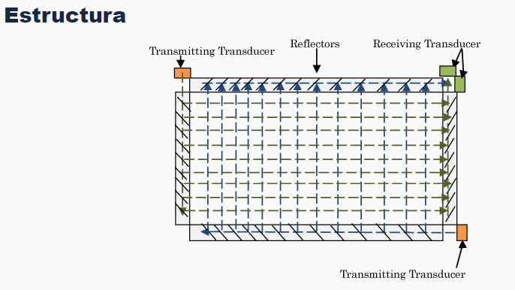

### ¿Cómo funciona SAW?

* **SAW** se basa en la transmisión de ondas acústicas a través de la superficie de un vidrio. Este vidrio está cubierto con una malla de sensores que detectan las ondas acústicas. Cuando un usuario toca la pantalla, el toque interfiere con las ondas, y los sensores en el borde de la pantalla registran el cambio en las ondas.<
* Las ondas acústicas viajan a lo largo de los ejes **X** e **Y** de la pantalla, lo que permite una detección precisa de la posición del toque.

### Ventajas de la tecnología SAW para pantallas táctiles gigantes:

1. **Alta resolución**: SAW ofrece una mayor resolución y claridad en comparación con otras tecnologías táctiles como las resistivas y capacitivas, lo que es crucial para pantallas de gran tamaño.
2. **Durabilidad**: Las pantallas SAW no dependen de capas adicionales en la superficie, por lo que son más resistentes a daños como rayones y desgastes.
3. **Tamaño**: Esta tecnología se adapta bien a pantallas de gran tamaño, como las que se utilizan en estadios, centros comerciales o exhibiciones públicas.
4. **Multitouch**: Las pantallas SAW son compatibles con múltiples puntos de contacto, lo que facilita interacciones avanzadas en aplicaciones colaborativas o interactivas.

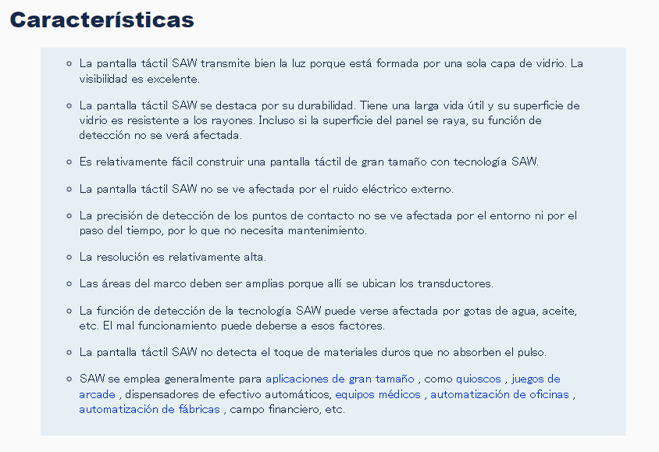

### Aplicaciones comunes

* Kioscos de información interactiva.
* Pizarras electrónicas para presentaciones.
* Paredes interactivas en museos y eventos.
* Publicidad interactiva en espacios públicos.

### Ejemplo de uso

Un **centro de convenciones** puede instalar una **pantalla táctil gigante basada en tecnología SAW** en su área de entrada para que los visitantes interactúen con el mapa del lugar y accedan a información sobre los eventos en curso. Los asistentes pueden acercarse y tocar la pantalla para obtener detalles sobre conferencias, talleres, horarios y ubicaciones, lo que facilita la navegación por el complejo. La gran resolución y capacidad multitáctil de la tecnología SAW permiten que varios usuarios interactúen con la pantalla al mismo tiempo, lo que la hace ideal para entornos de alto tráfico.

## 5. ¿Cuál es la diferencia entre Oled SPI y Oled I2C?

Un OLED (Organic Light Emitting Diode) son las siglas del tipo de LED que componen este tipo de pantallas, este integra el controlador SDD1306 lo que nos permite usar fácilmente conexión I2C o SPI.

### I2C

El protocolo I2C significa Circuito Interintegrado, por lo general, se pronuncia I-Square C o IIC para abreviar. Fue desarrollado por Philips Semiconductors en el año 1982 en España para televisores de la década.

Una de las grandes ventajas es aprovechamiento de pines, el protocolo I2C solo utiliza dos pines, SDA (utilizado para el intercambio de datos) y SCL (empleado como señal de reloj), además del GND (pin de tierra) y VCC (es el pin de alimentación, el cual se puede alimentar la pantalla donde se pueden conectar múltiples sensores y/o actuadores entre 1,8V y 6V)

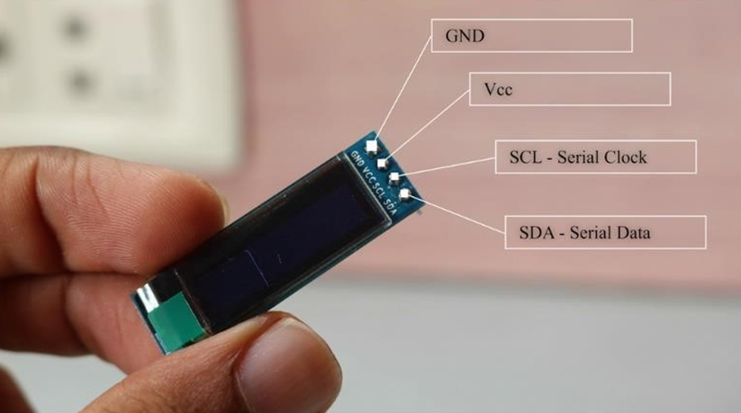

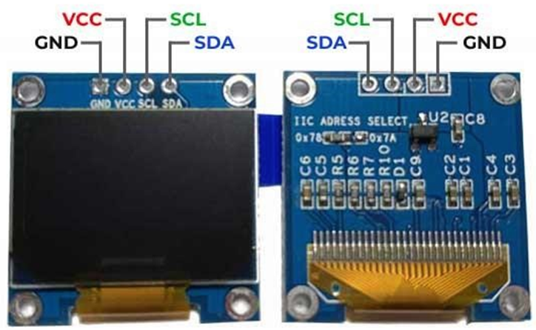

### SPI

El acrónimo SPI proviene del inglés "Serial Peripheral Interface" o Serial Peripheral Interface y es un protocolo similar al I2C pero diseñado para microcontroladores. También se usa donde la velocidad es importante, como tarjetas SD, módulos de pantalla, o donde la información se actualiza y cambia rápidamente, como termómetros.

La desventaja más evidente de SPI frente a I2C es que consume demasiados pines del microcontrolador. Por ejemplo, para comunicar un maestro con un esclavo utilizando SPI son necesarios 4 pines.

*Maestro* es el dispositivo que proporciona el reloj para la comunicación; *Esclavo* es un dispositivo distinto del maestro que se comunica usando el reloj del maestro.

Otra desventaja de SPI es que no permite un ambiente multimaestro, eso implica que en SPI solo puede existir un maestro, mientras que en I2C, por el contrario, no hay límite para el número de maestros o controladores.

- Generalmente, la comunicación SPI es más rápida que la comunicación I2C. - La comunicación SPI requiere de más pines que la comunicación I2C.

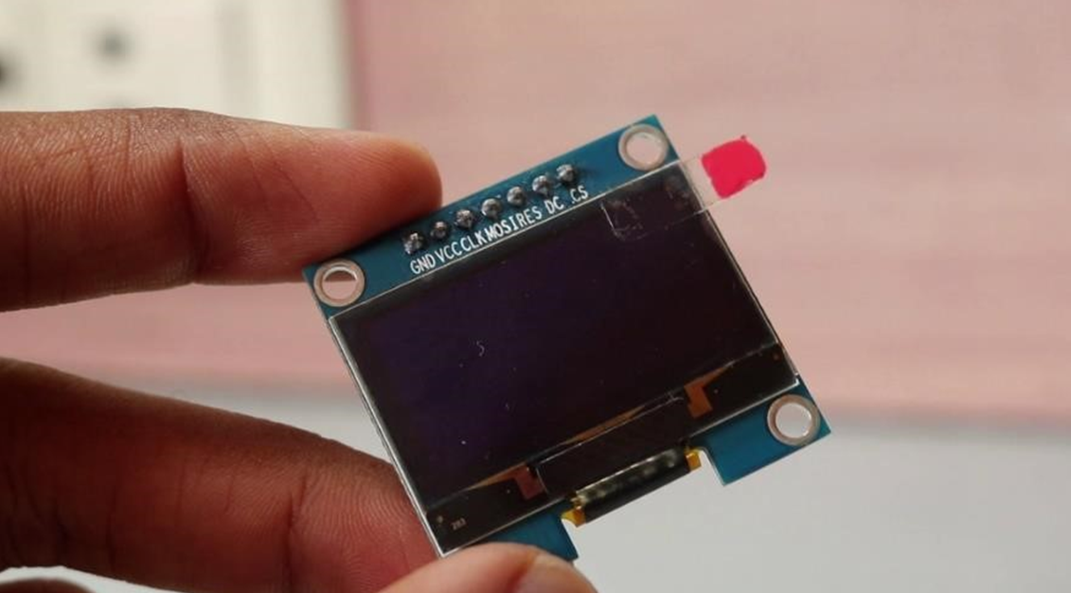

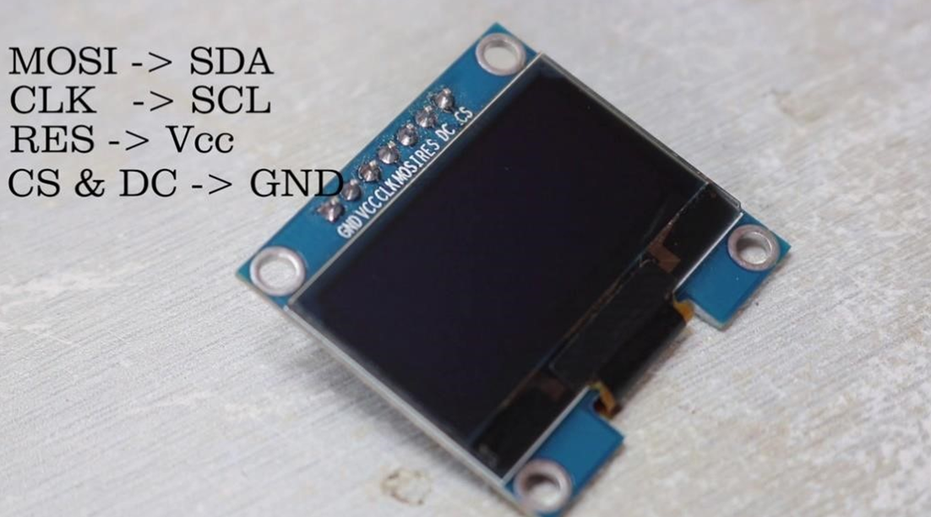

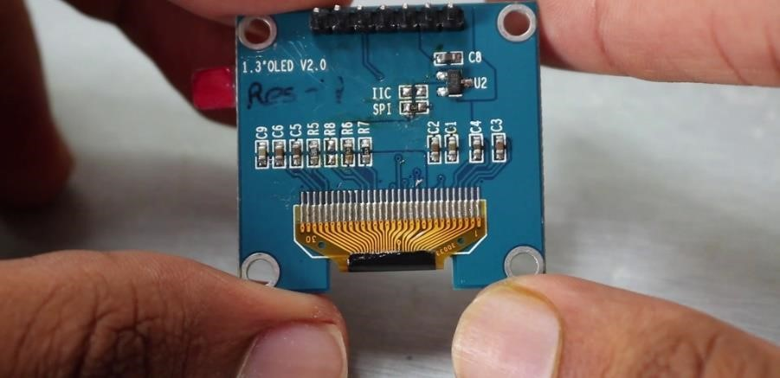

Con todo, SPI es más rápido que I2C, pero SPI requiere más pines (si desea conectar más esclavos en modo SPI, necesita un pin dedicado para cada esclavo, lo cual es una desventaja). I2C solo necesita 2 pines (reloj y datos) y a través de estos dos pines puedes conectar todos los Salve que quieras sin más pines.

*Uso recomendado:*

- I2C: se recomienda recopilar datos de varios sensores al mismo tiempo.

- SPI: Se recomienda procesar grandes cantidades de datos (como lectores SD, pantallas LED, displays, etc.) en el menor tiempo posible, pero el número de esclavos debe ser bajo.

## 6. ¿Cuáles son las ventajas y desventajas de una pantalla Nextion?

### Reseña: ¿Qué es una pantalla Nextion?

Una pantalla Nextion es un tipo de pantalla táctil HMI (Interfaz Hombre-Máquina), que se utiliza para la interacción con dispositivos electrónicos. Estas pantallas son conocidas por su facilidad de uso, interfaz gráfica intuitiva y capacidad de personalizar el diseño de la interfaz.

Las pantallas Nextion se basan en un microcontrolador integrado y un software de diseño gráfico que permite crear interfaces personalizadas sin necesidad de programación compleja. El software Nextion Editor proporciona una interfaz visual intuitiva para arrastrar y soltar componentes como botones, indicadores, gráficos, y mucho más.

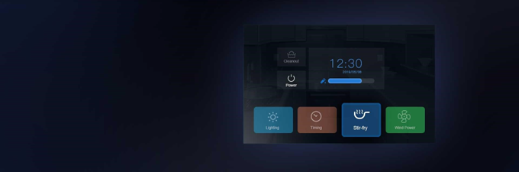

### Características principales de una pantalla Nextion

• Pantalla táctil TFT a color de alta resolución

• Diseño compacto y fácil de integrar

• Software de diseño gráfico Nextion Editor

• Lenguaje de programación Nextion para controlar la interacción con el usuario.

• Amplia gama de opciones de comunicación, incluyendo UART, SPI, I2C

• Soporte para gráficos vectoriales y gráficos de mapa de bitsDiversas bibliotecas de componentes predefinidos.

Las pantallas Nextion son ideales para proyectos de automatización, control industrial, dispositivos IoT y aplicaciones de interfaz de usuario personalizada.

### Ventajas de utilizar una pantalla Nextion

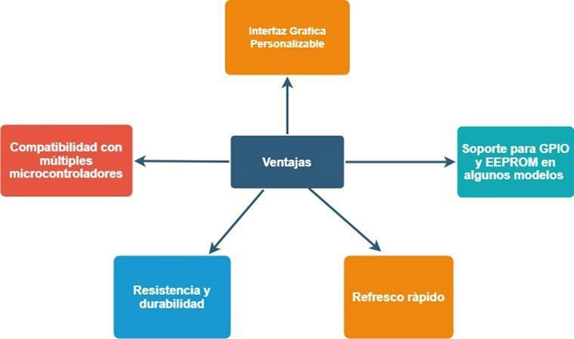

• **Interfaz gráfica personalizable**: la pantalla Nextion admite la carga de interfaces gráficas en la memoria flash de la pantalla, lo que permite una gran flexibilidad en la creación de diseños y layouts.

• **Compatibilidad con múltiples microcontroladores**: Nextion puede comunicarse con cualquier microcontrolador mediante UART, lo que lo hace compatible con una amplia variedad de plataformas.

• **Resistencia y durabilidad**: las pantallas Nextion están diseñadas para ser resistentes a los elementos y duraderas, lo que las hace ideales para aplicaciones en entornos industriales o de campo.

• **Refresco rápido**: la carga de la interfaz gráfica en la memoria flash de la pantalla permite un refresco rápido y eficiente, lo que es beneficioso para aplicaciones que requieren una respuesta rápida.

• **Soporte para GPIO y EEPROM (en algunos modelos)**: algunos modelos de pantallas Nextion incluyen GPIO y EEPROM, lo que les permite interactuar con el entorno físico y almacenar datos de manera segura.

### Desventajas de utilizar una pantalla Nextion

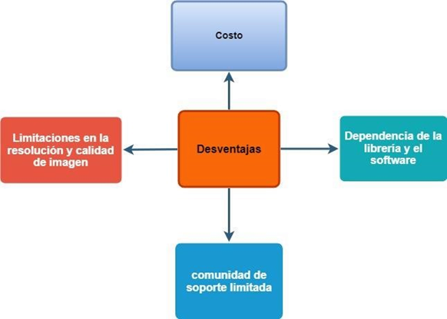

• **Costo**: las pantallas Nextion pueden ser más costosas que otras opciones de pantallas LCD tradicionales.

• **Limitaciones en la resolución y calidad de imagen**: aunque las pantallas Nextion ofrecen una buena calidad de imagen en general, pueden tener limitaciones en términos de resolución y contraste en comparación con pantallas LCD de alta calidad.

• **Dependencia de la librería y el software**: para utilizar una pantalla Nextion con un microcontrolador, es necesario instalar y configurar la librería y el software correspondientes, lo que puede ser un proceso complejo y requerir habilidades específicas.

• **La comunidad de soporte**: puede ser limitada en comparación con otras plataformas.

### Comparativa Pantallas Nextion, LCD/TFT y OLED

| **Criterio** | **Nextion** | **LCD/TFT** | **OLED** |
| --- | --- | --- | --- |
| **Controlador** | Integrado, inteligente y serial (UART) | Activo o pasivo, dependiendo del tipo de  LCD/TFT | Activo, matriz organizada |
| **Ángulo de visión** | Amplio, similar a  OLED | Limitado, dependiendo del tipo de LCD/TFT (TN, IPS, etc.) | Amplio, con una mayor tolerancia a ángulos oblicuos |
| **Contraste** | Bueno, gracias al controlador inteligente | Variable, dependiendo del tipo de LCD/TFT | Excelente, con una mayor capacidad para mostrar detalles |
| **Consumo de energía** | Bajo, gracias al controlador serial | Alto, especialmente en pantallas pasivas | Bajo, debido a la tecnología de estado sólido |
| **Calidad de color** | Buena, con una mayor precisión de color | Variable, dependiendo del tipo de LCD/TFT | Excelente, con una mayor capacidad para mostrar colores vivos |
| **Daño por vibración e impacto** | Resistente, gracias al controlador integrado | Sensible, especialmente en pantallas pasivas | Resistente, debido a la tecnología de estado sólido |
| **Costo** | Alto, debido a la tecnología integrada | Variable, dependiendo del tipo de LCD/TFT y la calidad | Alto, especialmente en pantallas de alta calidad |
| **Uso común** | Monitores y dispositivos industriales | Teléfonos inteligentes, computadoras portátiles,  televisores | Teléfonos inteligentes y dispositivos de alta gama |

## 7. ¿Cómo funcionan los teclados en aplicaciones de IoT?

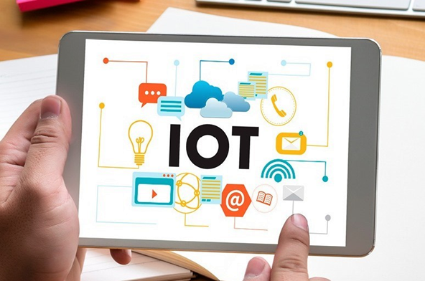

Los **teclados en aplicaciones IoT** se utilizan principalmente como **interfaces de entrada** para que los usuarios puedan interactuar con dispositivos conectados o sistemas embebidos. Aunque su funcionamiento básico es similar al de cualquier teclado tradicional, en el contexto de IoT, se destacan algunos aspectos clave relacionados con la comunicación y la integración con sistemas inteligentes.

### 1. Estructura del Teclado

• Un teclado es esencialmente una matriz de **filas y columnas**. Cuando una tecla es presionada, se conecta una fila con una columna, generando una señal que el microcontrolador puede identificar.

• Los teclados pueden ser tanto **analógicos** como **digitales**. En las aplicaciones de IoT, lo más común es encontrar teclados **digitales matriciales**, como los teclados numéricos de 4x4 que son muy utilizados en proyectos IoT para el ingreso de contraseñas o comandos.

### 2. Funcionamiento de un Teclado en IoT

En aplicaciones de IoT, el funcionamiento de un teclado puede dividirse en los siguientes pasos:

• **Detección de la Tecla Presionada**: El microcontrolador monitorea las filas y columnas del teclado para detectar cuándo se presiona una tecla. Esto se logra mediante el uso de **escaneo de teclado** (keyboard scanning). El microcontrolador activa secuencialmente cada fila y lee las columnas para identificar cuál tecla fue presionada.

• **Debouncing**: Un aspecto importante es el manejo del "rebote" (debouncing). Cuando una tecla es presionada, puede generar múltiples señales eléctricas en un corto período de tiempo debido al rebote mecánico de los contactos. Esto se corrige mediante software o hardware, asegurando que cada pulsación de tecla sea detectada correctamente.

• **Comunicación con el Microcontrolador**: En aplicaciones IoT, los teclados se conectan a microcontroladores como el **ESP32** o **Arduino** a través de sus pines GPIO (General Purpose Input/Output). El microcontrolador utiliza estos pines para leer las señales y determinar qué tecla fue presionada.

• **Procesamiento de la Entrada**: Una vez que se detecta la tecla presionada, el microcontrolador puede ejecutar diferentes acciones en función de la entrada. En sistemas IoT, esta entrada puede servir para:

• **Autenticación**: Como ingreso de contraseñas en sistemas de seguridad.

• **Comandos**: Para controlar dispositivos o modificar configuraciones del sistema.

• **Ingreso de datos**: En aplicaciones donde el usuario necesita ingresar números o configuraciones específicas, como en sistemas de domótica o industriales.

### 3. Integración en Aplicaciones IoT

En sistemas IoT, los teclados se utilizan como interfaz para permitir la interacción directa entre el usuario y el dispositivo. Algunos ejemplos comunes de uso incluyen:

• **Sistemas de Control de Acceso**: Teclados numéricos se utilizan para ingresar contraseñas que permiten o deniegan el acceso a un lugar o dispositivo.

• **Automatización de Hogares**: En sistemas domóticos, los teclados permiten al usuario ingresar comandos para activar o desactivar dispositivos conectados, como luces, cerraduras, o electrodomésticos.

• **Dispositivos de Monitoreo**: En sistemas de monitoreo ambiental o de salud, los teclados permiten ajustar parámetros, como los umbrales de alarma o configurar redes Wi-Fi.

• **Aplicaciones Industriales**: En la industria, los teclados pueden ser utilizados para ingresar comandos que modifiquen parámetros de sistemas de control o monitoreo en tiempo real.

### 4. Protocolos de Comunicación

• **I2C (Inter-Integrated Circuit)** y **SPI (Serial Peripheral Interface)**: En aplicaciones IoT más complejas, los teclados pueden comunicarse con el microcontrolador utilizando protocolos de comunicación serial como **I2C** o **SPI**, lo que permite una mayor flexibilidad y reducción del número de pines requeridos.

• **Bluetooth Low Energy (BLE)** o **Wi-Fi**: Los teclados también pueden ser inalámbricos en el contexto de IoT, utilizando tecnologías como **BLE** o **Wi-Fi** para enviar los datos ingresados al dispositivo sin necesidad de una conexión física. Esto es útil en aplicaciones donde la movilidad es importante.

### 5. Ejemplo de Funcionamiento

En una aplicación de IoT para el control de acceso a una casa inteligente:

• El usuario ingresa un código numérico en el teclado.

• El **ESP32** recibe la entrada, la compara con una contraseña predefinida.

• Si la contraseña es correcta, el ESP32 envía un comando para desbloquear la puerta, que podría estar conectada mediante un actuador o sistema de cerradura inteligente.

• El dispositivo puede utilizar **Wi-Fi** para enviar una notificación al teléfono del usuario, informando sobre la actividad.

## 8. ¿Cuál es la diferencia entre Relay´s y Optoacopladores?